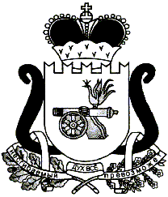

ЕЛЬНИНСКИЙ РАЙОННЫЙ СОВЕТ ДЕПУТАТОВ

Р Е Ш Е Н И Е

от 27.04.2017 № 17

Об отмене решения от 25.12.2008 №60 «Об утверждении тарифа и норматива потребления твердого топлива (дров)

В соответствии с Федеральным законом от 06.10.2003 №131-ФЗ « Об общих принципах организации местного самоуправления в Российской Федерации», Постановлением Правительства Российской Федерации от 07.03.1995 № 239 «О мерах по упорядочению государственного регулирования цен (тарифов)», распоряжением Администрации Смоленской области от 28.10.2009 №1407-р/адм «Об отдельных вопросах утверждения цен на топливо твердое, топливо печное бытовое, реализуемое гражданам»

Ельнинский районный Совет депутатов р е ш и л:

1. Решение от 25.12.2008 №60 «Об утверждении тарифа и норматива потребления твердого топлива (дров) признать утратившим силу.
2. Опубликовать настоящее решение в районной газете «Знамя».

Глава муниципального образования
«Ельнинский район» Смоленской области В.Е. Левченков

Отп.1 экз. – в дело | Разослать: отд.эк.(2экз.),о тд ЖКХ
Исп. С.В. Кизунова
тел. 4-29-09
«___»________2017г.
Разработчик:
Л.Н.Тимошенкова
тел. 4-24-33
«___»________2017г.
Визы:
Е.А.Жукова ___________ | «___»______ 2017 г.

